Мастер-класс по рисованию в комбинированной нетрадиционной технике «Сказочная осень» для родителей
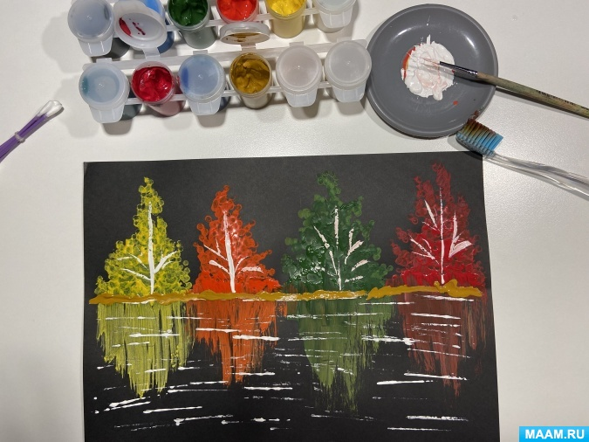
Цель: Создать условия для овладения некоторыми техниками рисования родителями с последующим применением в совместной деятельности с детьми.
Задачи: Развить интерес к изобразительной деятельности с использованием нетрадиционных техник, способствовать творческой активности взрослых. Апробировать новые нетрадиционные техники работы с семьей, как фактор позитивного эмоционального развития ребенка.
Оборудование: лист бумаги черного или темн-синего цвета, кисточки, зубная щетка, гуашь, ватные палочки, пластиковые карты.

Ход мастер-класса.
Нетрадиционное рисование - искусство изображать, не основываясь на традиции. Рисование нетрадиционными способами, увлекательная, завораживающая деятельность, которая удивляет и восхищает детей. В процессе рисования дети учатся рассуждать, делать выводы. Происходит обогащение их словарного запаса.
Работая с изобразительным материалом, находя удачные цветовые сочетания, узнавая предметы в рисунке, дети получают удовлетворение, у них возникают положительные эмоции, усиливается работа воображения.
Благодаря рисуночной деятельности развивается зрительно-двигательная координация, происходит развитие функций руки, совершенствуется мелкая моторика кистей и пальцев рук.
Происходит развитие наглядно - образного и словесно - логического мышления, активизация речевой деятельности детей (чем я ещё смогу рисовать? что я смогу нарисовать этим материалом). За счёт использования разнообразных изображающих материалов, новых технических приёмов, нуждающихся точности движений, но не ограничивающих пальцы ребёнка фиксированным положением (как при правильном держании карандаша, создаются условия для преодоления общего неудобства, развития мелкой моторики.
Узнать у родителей : Кто дома рисует вместе с детьми? Как обычно они это делают? Предложить создать осенний пейзаж при помощи ватных палочек, зубной щетки и пластиковой карты методом отпечатывания.
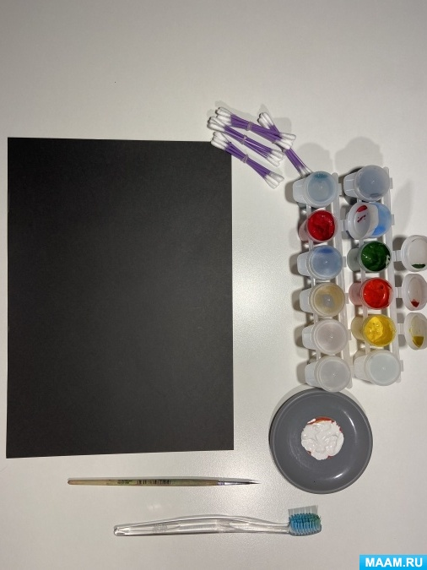
1. Согибаем лист бумаги пополам,тем самым отмечая его середину.
2. Берём в руку ватные палочки, перевязанные резинкой, и набираем первый цвет, наносим его на лист бумаги, методом тычка, изображая форму треугольника.
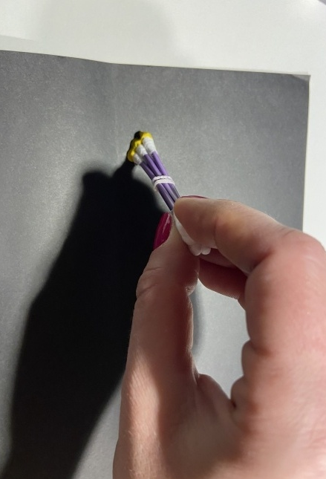
3. Затем берем зубную щетку и растягиваем цвет от основания треугольника в противоположную сторону, как бы делая отражение.
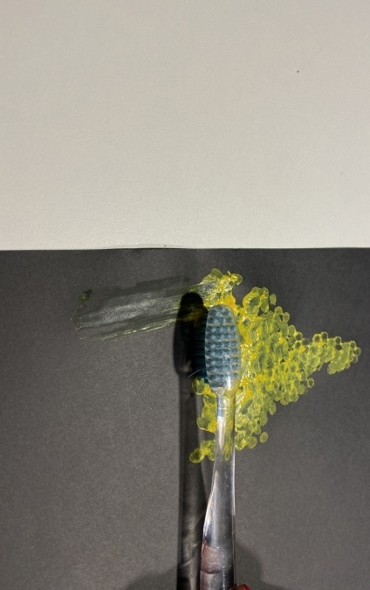
4. Дальше проделываем тоже самое с другими цветами.
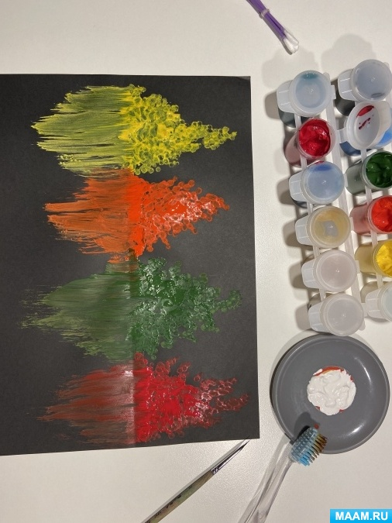
5. Когда все деревья готовы, набираем на ребро пластиковой карты белую гуашь и отпечатываем под деревьями полосочки, изображая рябь на воде.
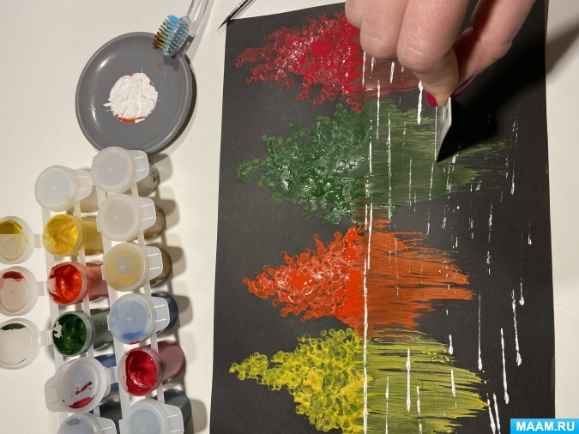
6. Далее прорисовываем кистью стволы и ветки деревьев.
7. И завершаем картину, прорисовыванием суши между водой и деревьями.

